Hướng dẫn giải Communication - Unit 1 lớp 7 SGK trang 11 được biên soạn bởi đội ngũ chuyên gia giàu kinh nghiệm ôn luyện thi môn Tiếng Anh của chúng tôi thực hiện, hy vọng sẽ là tài liệu hữu ích dành cho bạn. Lời giải chi tiết mời các em học sinh và thầy cô xem tại đây:
Soạn tiếng anh 7 unit 1 Communication
1. Match the activities with the picture
(Nối hoạt động với hình ảnh.)
A. carving wood.
B. making models.
C. ice-skating.
D. dancing.
E. making pottery.
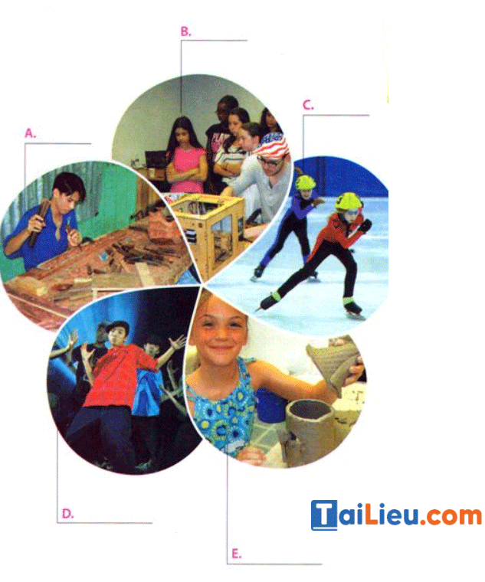
2. What do you think about the hobbies in 1? Look at the table below and tick the boxes. Then, complete the sentences below by writing one reason to explain your choice.
(Bạn nghĩ gì về các sở thích trong bài 1? Nhìn vào bảng dưới đây và đánh dấu vào đúng ô. Sau đó hoàn thành các câu dưới đây bằng cách viết một lý do cho sự lựa chọn của bạn.)
 | boring | unusual | interesting
making pottery |  |  | x
dancing |  |  | x
ice-skating |  |  | x
making models | x
carving wood |  | x
1. I find making pottery interesting because it’s a creative activity.
Tôi thấy làm gốm thú vị bởi vì nó là một hoạt động sáng tạo.
2. I think dancing is interesting because it makes me feel relaxed.
Tôi nghĩ nhảy thú vị bởi vì nó làm tôi cảm thấy thư giãn.
3. I find ice-skating unusual because it’s difficult.
Tôi thấy trượt băng thật không bình thường chút nào bởi vì nó khó.
4. I.think making models is boring because it’s difficult and takes much times.
Tôi nghĩ làm mô hình thật chán bởi vì nó khó và mất nhiều thời gian.
5. I find carving wood boring because it takes much time. Tôi thấy khắc gỗ thật chán bởi vì nó mất nhiều thời gian.
3. Now, interview a classmate about the hobbies in 1. Take notes and present your partner's answers to the class.
(Bây giờ, phỏng vấn một người bạn cùng lớp về các sở thích trong bài 1. Ghi chép và trình bày câu trả lời của các bạn ấy trước lớp.)
You: What do you think about making pottery ?/ How do you find making pottery?
Mai: I think it is interesting./ I find it interesting.
You: Why?
Mai: Because it's takes skills to make a pottery product.
You: Will you take up making pottery in the future?
Mai: Yes, I will./ I'm not sure.
Hướng dẫn dịch
Bạn: Bạn nghĩ gì về việc làm đồ gốm?/ Bạn thấy việc làm đồ gốm như thế nào?
Mai: Tó nghĩ là nó rất thú vị./ Tó thấy nó thú vị.
Bạn: Tại sao?
Mai: Bởi vì cẩn phải thật khéo léo đế làm ra một sản phẩm đồ gốm.
Bạn: Bạn sẽ bắt đầu làm đồ gốm trong tương lai chứ?
Mai: Ừ, tớ sẽ làm./ Tớ không chắc lắm.
Trên đây là toàn bộ phần giải communication unit 1 lớp 7 với đầy đủ các phần cơ bản mong rằng có thể hỗ trợ các em có một bài soạn tốt nhất để phục vụ bài học trước khi đến lớp đồng thời cũng có thể áp dụng vào để giải các bài tập một cách nhanh và chính xác nhất.

